**Антинаркотическая пропаганда в школе**



**Это сложное слово «НЕТ»**

**Если Вас уговаривают попробовать наркотики:**

- Выслушайте оппонентов, покажите, что Вы слышите их аргументы, задайте как можно больше вопросов и все равно говорите четкое НЕТ.

- Не пытайтесь придумать "уважительные" причины и оправдываться. Это только раззадорит группу и вызовет шквал оскорблений.

- Откажитесь продолжать разговор на эту тему и попробуйте предложить альтернативный вариант.

**Если Ваше твердое НЕТ вызвало реальную атаку критики:**

1. Не концентрируйтесь на сказанном в Ваш адрес в запале гнева. Основная ошибка - это желание защитить себя от любых несправедливых нападок. Помните, что каждая попытка защитить себя в подобной ситуации будет только разогревать пыл противника.   
2. Убедите себя в том, что никто не может оценивать личное достоинство других, можно судить только о делах окружающих. Критика Ваших личных качеств является неправомерной.   
3. Помните, что неодобрение не может быть постоянным. Споры - это часть жизни. Если один человек критикует другого, он вовсе не подразумевает его бесполезности.

Умелое применение этих правил, Ваше четкое и уверенное НЕТ приему наркотиков и ЕСТЬ ИСТИННОЕ ПРОЯВЛЕНИЕ НЕЗАВИСИМОСТИ И ПОЗИЦИИ ВЗРОСЛОГО ЧЕЛОВЕКА.

Люди, не боящиеся сказать НЕТ, уверенные в себе, ценятся обществом.

Все большее число молодых людей считают, что использование определенных видов наркотиков не приносит особого вреда. Это неосведомленность и мифы. Природа наркоманий - это тяжелейшие заболевания, формирование и развитие психической и физической зависимости от наркотиков.

**Миф первый.** Попробуй - пробуют все. Это неправда: обследования показывают, что, например, в США меньше чем один из пяти старшеклассников употребляет марихуану. Конечно, и эти цифры вызывают большую тревогу, но ведь более 80% юношей не удалось склонить к употреблению наркотиков. Они уже никогда не будут жертвами наркомании! Чаще всех жертвами ложной аргументации становятся подростки невысоких психологических устоев: конфликтные, склонные к мелкому воровству, лживости, подверженные вспышкам гнева, агрессивности. Такие личности неспособны к целенаправленной деятельности, плохо успевают, отстают в психофизиологическом развитии. Они же впоследствии становятся распространителями наркотиков, что неизбежно, поскольку только таким путем они могут обеспечить себя деньгами на наркотики.

**Миф второй.** Попробуй - вредных последствий не будет. Это ложь. Прежде всего пристрастие к некоторым наркотикам может возникнуть и после одного - двух приемов. Кроме того, существуют индивидуальные различия в чувствительности организма, даже возможна гибель при первой же инъекции. Большой разброс индивидуальной чувствительности характерен, например, для кокаина и его производных ("крэк"), что иногда приводит к летальным исходам из-за сердечной недостаточности. В условиях подпольного кустарного производства наркотиков невозможно избавиться от вредных примесей и точно дозировать вещество. В клинической практике описано множество случаев тяжелых отравлений, вызываемых токсическими примесями в кустарно изготовленных наркотиках.

**Миф третий.** Попробуй - если не понравится, прекратишь прием. Про физическую зависимость ("ломку") вы кое-что слышали. Однако убеждены, что ее можно преодолеть, например, с помощью врачей. Дескать, особых проблем не будет, поскольку человек, обладающий определенной волей (а ты, конечно, волевой!), в состоянии немедленно и бесповоротно бросить принимать наркотики. При этом обычно находится свидетель, который знаком с тем, кто после периода серьезного злоупотребления, проявив волю, прошел через "ломку" и теперь вот уже месяц (два, три) наркотики не употребляет - никаких последствий.

Во-первых, при употреблении любого вида наркотика, и "легкого", и "тяжелого", страдает, прежде всего, воля. Это заметно уже тогда, когда другие изменения личности еще не проявляются. Происходит то, что наркологи называют "энергетическим снижением": ослабляются именно волевые качества личности, снижается или теряется целеустремленность, т.е. человек становится неспособен к продуктивной деятельности, часто прекращает учиться, бросает работу. Во-вторых, ремиссия (особенно при употреблении таких наркотиков, как героин) непродолжительна. Через определенный период (до нескольких месяцев) больной вновь оказывается охваченным неудержимым стремлением к приему наркотика, и вновь повторяется цикл заболевания с более тяжелыми последствиями. Ремиссия продолжительностью до года отмечается только у очень небольшого числа больных (около 10%), причем у людей зрелого возраста.

**Миф четвертый.** О существовании "безвредных" наркотиков. Безвредных легких наркотиков не существует. Не все наркотики вызывают физическую зависимость, но все они, даже при незначительном употреблении пагубно влияют на личность. Уместно напомнить, что психическая зависимость часто развивается даже в случае употребления таких "легких" наркотиков, как марихуана. В США более 100 000 человек ежегодно обращаются в клиники, пытаясь излечиться от наркотической зависимости - от марихуаны. Употребление марихуаны часто сопровождается ослаблением волевых качеств личности, потерей мотиваций: утрачивается интерес к тому, что происходит в жизни, пропадает желание работать, учиться, человека не волнует, как он выглядит. Распространенный симптом употребления марихуаны - нарушение краткосрочной памяти, внимания, что связано с гибелью нервных клеток в определенных областях мозга. Курение марихуаны ослабляет иммунную систему, и человек становится более восприимчив к инфекциям. Наконец, выявлено, что практически все наркоманы, прибегающие к самым "тяжелым" наркотикам, начинали, пробуя именно марихуану.

**Наркотики - современная форма рабства. НЕТ - твой единственный ответ.**

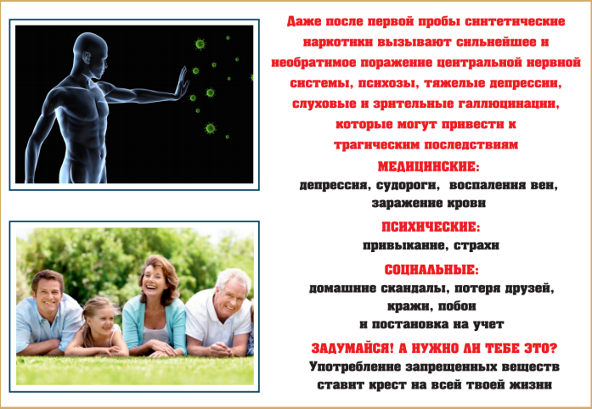 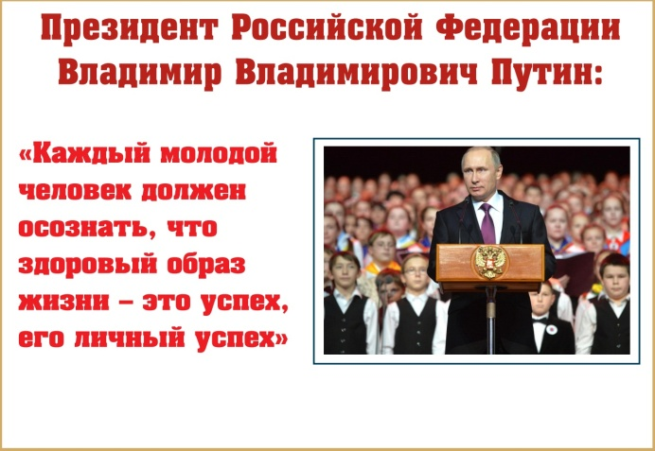

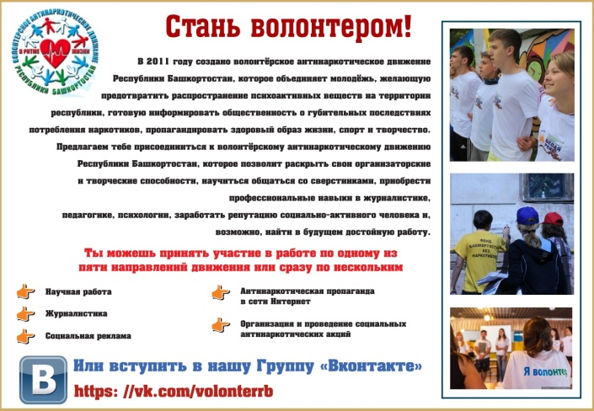 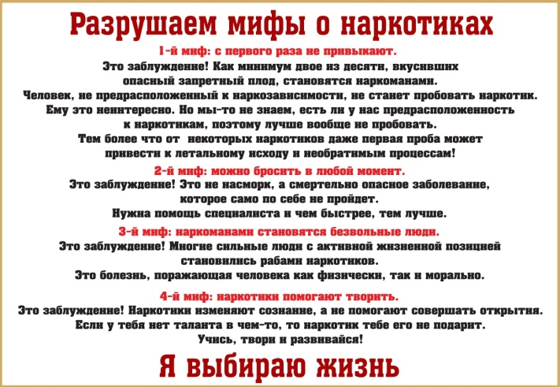

# Материалы журнала "Лечащий врач"

Во второй половине девяностых годов в список вредных привычек детей и подростков добавилась еще одна - наркомания. По статистике специалистов, только за последние девять лет число наркоманов, находящихся на учете, увеличилось в 6,8 раза. При этом наблюдается отчетливая тенденция к омоложению наркологических больных. В первые пробы и эксперименты с наркотиками вовлекаются дети восьми-десяти лет. В связи с этим проблема создания профилактических программ, реализуемых в детских учреждениях, приобретает особую значимость.

## Что толкает детей к употреблению наркотиков?

Для создания эффективных программ необходимо знать, какие же причины толкают детей и подростков на употребление психоактивных веществ. Выделено несколько факторов. Один из наиболее значительных - это наличие психических и соматических расстройств различной природы: повреждения мозга, мозговые дисфункции, сопровождающиеся гипердинамическим синдромом или, наоборот, заторможенностью с задержкой развития.

Гиперактивность часто сопровождается дефицитом внимания, которое влечет недовольство учителей и как следствие - неуспех в школе и наказания со стороны родителей. Это и создает почву для употребления психоактивных веществ, которая в силу лабильности эндокринной системы в подростковом возрасте достаточно быстро формируется в зависимость.

Кроме того, дети, находящиеся постоянно в травмирующих условиях - частые переезды и смена школ, ссоры в семье и т.п. - также имеют нарушения в эмоциональном состоянии. Они капризны, плохо спят и имеют частые головные боли, что также вызывает проблемы в школе. Такая ситуация и создает необходимость искать себе "лекарство", облегчающее переживания.

Еще одна проблема, приводящая к потреблению наркотиков - это ощущение неудовлетворенных потребностей и нереализованных чувств. Поэтому такие явления, как неуспеваемость в школе, становятся причиной плохого настроения, вследствие чего ребенок вынужден употреть средства, улучшающие эмоциональное состояние.

Среди факторов, которые повышают риск начала употребления наркотиков, учителя называют следующие:  
- Обстановка в семье, отчуждение между детьми и родителями. Стиль воспитания, когда детям всецело доверяют. Ситуация, когда у ребенка слишком много карманных денег.  
- Психологические проблемы подросткового возраста. Любопытство, беззаботность (каждый считает, что с ним этого не случится). Эффект компании (чтобы быть как все, не прослыть "белой вороной").  
- Социальные проблемы: неорганизованность досуга, сознание привлекательного имиджа человека, принимающего наркотики.  
- Личностные особенности: неумение расслабиться, слабый характер (неспособность противостоять уговорам сверстников и соблазнам).

## Надо ли говорить об этом?

При проведении профилактической работы нередко возникают вопросы: как это делать и надо ли вообще об этом говорить? Широко распространено мнение, что хороший способ профилактики - это "напугать раз и навсегда". Но он не всегда имеет положительный результат. Родители подростков, которые уже начали употреблять наркотики, хорошо знают, что запугивание малоэффективно. Это связано с тем, что у детей еще не сформирована ориентация на будущее. Кроме того, мало болеющие дети и подростки плохо представляют, что такое болезнь и не боятся этого.

Еще одно предубеждение - знания о наркотиках лишь подогревают интерес к ним. Из этого делается вывод, что, общаясь с детьми, не следует вообще говорить о наркотиках - будет меньше вреда. Но умолчание не уберегает от соблазна.

Специалисты из НИИ наркологии (М. М. Ведищева, Л. Н. Рыбакова, М. Г. Цетлин), проводившие исследования в нескольких московских школах, подтвердили, что тезис о том, что не следует детям говорить о наркотиках, не оправдывает себя, так как дети живут в этом конкретном обществе, и не изолированы от внешнего мира. Однако профилактическая работа не должна сводиться лишь к передаче знаний и объяснениям. Профилактика предполагает: формирование адекватного отношения к социальному явлению (например, пьяный или наркоман - это неприятно, опасно для самого человека, так что иногда полезно наглядно показать подростку пьяного человека на улице или уже совершенно больного спившегося алкоголика); тренировку навыков преодоления внешнего давления, умения сказать "нет", быть независимым; развитие у ребенка определенных личностных качеств: уважение к себе, умение говорить о своих трудностях и просить о помощи, уверенности в себе и т.д.

По мнению наркологов, учебная профилактическая программа будет эффективна, если она строится на основе определенных правил. А именно: диалогическое общение, то есть взаимодействие педагога и ученика как равных партнеров, без излишней авторитарности со стороны учителя; демократический стиль обучения, основанный на искренности и доверительности.

## Вести эту работу должны специалисты.

Существует немало профилактических программ наркомании. Но, к сожалению, количество наркоманов не становится меньше. Одной из причин этого специалисты называют непрофессиональное проведение антинаркотической пропаганды.

Возникает вопрос, кто должен проводить такую работу с подростками? Специалистами проводилось исследование, в котором приняло участие 140 подростков и 140 взрослых в возрасте 23-64 года. Выбирая ведущего профилактической программы, все опрошенные на первое место поставили сотрудника специализированного центра, на второе место - школьного психолога, прошедшего специальную подготовку. Специалисты пришли к выводу: для подготовки ведущего профилактических программ обязательно нужно специальное обучение, вести эту работу должен специалист.

Все профилактические работы в рамках школы обычно сводятся к оценке конкретной ситуации с точки зрения "хорошо - плохо". Группа специалистов предложила учителям список вопросов из 30 пунктов. Не смогли аргументированно ответить практически на все вопросы 39% респондентов, 38,9% испытывали затруднения при ответе на половину вопросов. И лишь 21% оказался готовым аргументировано ответить на все поставленные вопросы. Как показывают исследования, педагоги практически не владеют знаниями о формировании зависимости к наркотикам, общих закономерностях течения наркомании, не знают особенностей проведения антинаркотической профилактики в аудиториях детей и подростков разных социальных групп (учащиеся образовательных школ, начального и среднего образования, студенты вузов и т.д.).

Каналы информации, на которые ссылаются учителя, когда речь заходит об употреблении наркотиков в школе, достаточно ограничены. В основном это реплики школьников на уроках и переменах, иногда индивидуальные беседы. Что касается проведения опросов, то здесь возникает еще больше проблем. Во первых, по признанию учителей, это огромный труд, который не оправдывает себя, так как ученики, как правило, не говорят о себе правду.

Не секрет, что в настоящее время классных руководителей нередко обязывают проводить классные часы и беседы по данной теме. Но все эти мероприятия, по мнению наркологов и самих педагогов, как правило, неэффективны, а зачастую и просто формальны. Так что проведение антинаркотической профилактики следует поручать людям, прошедшим специальную подготовку.

## Как распознать наркомана и что с ним делать?

Среди общих признаков, говорящих о начале потребления психоактивных веществ подростками, специалисты называют следующие:  
- снижение интереса к учебе, обычным увлечениям;  
-появление отчужденности, эмоциональной холодности к окружающим, возможно появление таких черт, как скрытность и лживость;  
- возможные проявления агрессивности, раздражительности, сменяющиеся периодами неестественного благодушия;  
-круг общения в основном состоит из лиц более старшего возраста;  
- стремление занять деньги, повышенный интерес к детям из обеспеченных семей, назойливое стремление подружиться с ними;  
- наличие таких предметов, как шприцы, небольшие пузырьки, кулечки из целлофана или фольги, пластиковые пакеты от резко пахнущих веществ, наличие специфического химического запаха от одежды и изо рта;  
-изменение аппетита - от полного отсутствия до резкого усиления, эпизодическая тошнота;  
- беспричинное сужение или расширение зрачков;  
- наличие следов от инъекций в области локтевых сгибов, предплечий.

По мнению доктора медицинских наук Н. В. Вострокрутова, в случае возникновения у педагога подозрения на употребление наркотиков подростками, последовательность действий должна быть следующей:  
- При первом контакте целесообразно избегать репрессий и каких-либо агрессивных и осуждающих проявлений. Предоставить подростку достаточную информацию о последствиях потребления наркотиков. Указать на недопустимость появления в школе в состоянии наркотического опьянения и сообщить, что в этом случае администрация учебного заведения будет действовать в установленном для такой ситуации порядке.  
- Предлагать помощь подростку корректным и ненавязчивым способом.  
- Не разглашать информацию о наркологических проблемах подростка, так как это может привести к потере контакта и другим негативным последствиям для подростка.  
- Иметь информацию об учреждениях, оказывающих наркологическую помощь несовершеннолетним. Особо следует знать о возможностях анонимного лечения.  
- Точно знать ситуацию в семье, могут ли родители влиять на поведение своего ребенка.  
- Постоянно проводить антинаркотические программы обучения для педагогов, обучать их формам активной первичной профилактической работы среди родителей.  
Наиболее оправданы следующие действия:  
- корректно сообщить о своих подозрениях родителям или опекунам учащегося ребенка;  
- при подозрении на групповое потребление наркотиков провести повторные беседы с родителями этой группы;  
- организовать индивидуальные встречи подростков и их родителей с врачом районного подросткового наркологического кабинета;  
- предоставить подросткам и их родителям информацию о возможности анонимного обследования и лечения, указать адреса и телефоны медицинских организаций, работающих в таком режиме.

Если у кого-то из учителей общеобразовательной школы возникли подозрения, что подросток находится в состоянии алкогольного или наркотического опьянения, необходим следующий порядок действий: надо удалить учащегося из класса, отделив его от одноклассников, и немедленно поставить в известность руководство школы. Затем срочно вызвать медицинского работника школы и известить родителей или опекунов школьника. Нецелесообразно проводить немедленное разбирательство о причинах употребления алкоголя или наркотика. Собеседование с подростком по этому случаю следует провести после встречи с родителями и медицинским работником, то есть после получения объективной информации.

Учащиеся, замеченные в употреблении психоактивных веществ, должны быть поставлены по согласованию со школьным врачом на внутришкольный учет. Если же начинающий наркоман продолжает нарушать внутришкольную дисциплину (пропускает занятия, вымогает деньги у младших и т.д.), не следует как можно быстрее избавиться от него, тем более, что сам он испытывает желание бросить школу. Пусть он как можно дольше остается в школьной среде и продолжает учебу - это один из существенных факторов противодействия нарастающей социальной дезадаптации подростка.